UBND THÀNH PHỐ HỒ CHÍ MINH |  | CỘNG HÒA XÃ HỘI CHỦ NGHĨA VIỆT NAM
TRƯỜNG CAO ĐẲNG LÝ TỰ TRỌNG |  | Độc lập - Tự do - Hạnh phúc
THÀNH PHỐ HỒ CHÍ MINH

ĐỀ THI KẾT THÚC HỌC PHẦN LÝ THUYẾT
HỌC KỲ: I NĂM HỌC: 2018 – 2019
Bậc đào tạo: CAO ĐẲNG (C1)
Học phần: TIN HỌC
Lớp: 17C1-CMT1, 17C1-CMT2Ngày thi: ____ / ____ / 2018
Thời gian thi: 90 phút (không kể thời gian phát đề)
(Thí sinh không được sử dụng tài liệu)
Đề số

PHẦN I: WINDOWS (1 điểm)
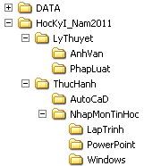
1. Tạo cây thư mục sau trong ổ đĩa D:\ (0.5 điểm)

2. Tìm và sao chép 2 tập tin có dung lượng nhỏ hơn 50 KB, có kiểu là *.htm vào thư mục Windows. (0.5 điểm)
PHẦN II: POWER POINT (4 điểm)
Tạo tập tin trình diễn đặt tên là tuyendung.ppt, lưu vào thư mục PowerPoint của cây thư mục vừa tạo với nội dung sau :
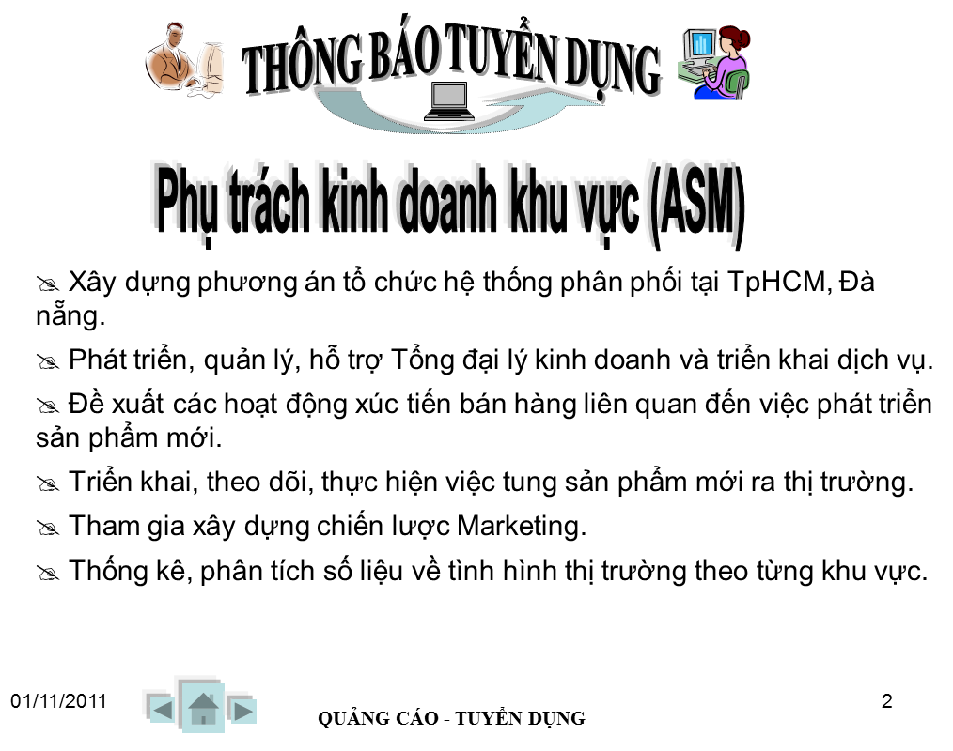
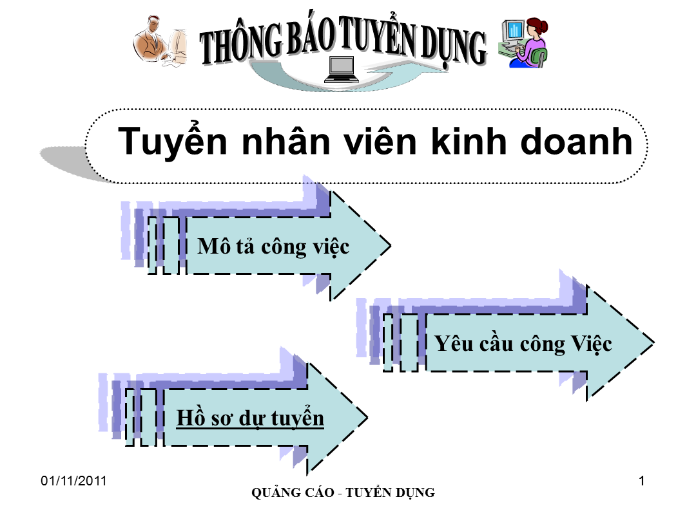
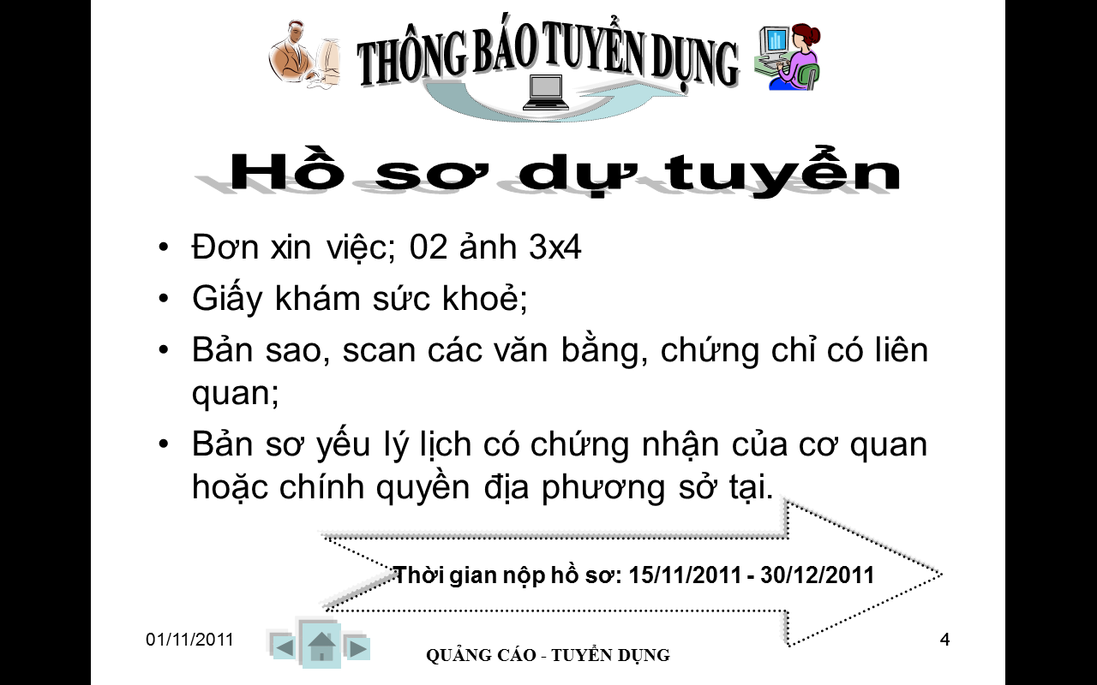
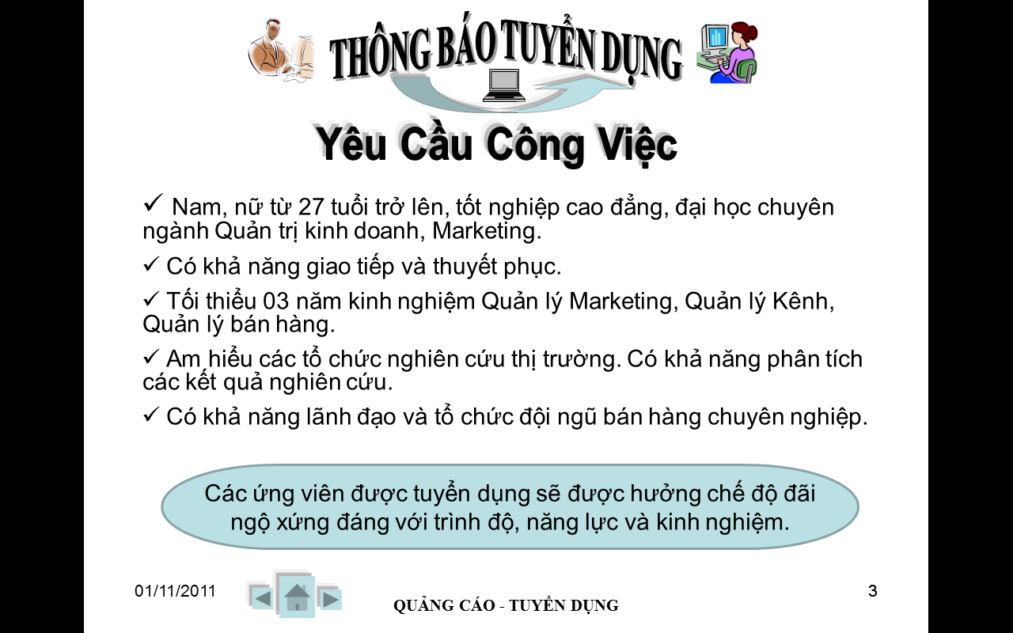

PHẦN III: LẬP TRÌNH (5 điểm)
Tạo các project tương ứng với các câu hỏi dưới đây và lưu vào thư mục Laptrinh
Câu 1: (2 điểm) Viết chương trình tính tiền điện, thực hiện theo các yêu cầu sau :
a) Nhập vào: chỉ số điện kế tháng trước, chỉ số điện kế hiện tại (chỉ số điện kế tháng trước phải <= chỉ số điện kế hiện tại). (1 điểm)
b) Xuất ra các giá trị: + Số KW điện tiêu thụ. (0.5 điểm)
+ Tiền điện phải trả (0.5 điểm)
Biết rằng: + Số KW điện định mức là 100 KW
+ Giá 1KW điện trong định mức là 1000, Giá 1KW điện vượt định mức là 1500.
Câu 2: (3 điểm)
Viết chương trình thực hiện các yêu cầu sau:
- Cho phép nhập vào n số nguyên dương. Nhập sai báo lỗi và cho tiếp tục nhập (1đ)
- Xuất ra hai hàng dữ liệu sau:
+ Đếm số các số lẻ vừa nhập (1đ)
+ Tính tổng các số lẻ đó. (1đ)

_______Hết_______
GHI CHÚ: CÁN BỘ COI THI KHÔNG ĐƯỢC GIẢI THÍCH GÌ THÊM.
TRƯỞNG KHOA TRƯỞNG BỘ MÔN GIẢNG VIÊN RA ĐỀ
(Ký tên và ghi rõ họ tên) (Ký tên và ghi rõ họ tên) (Ký tên và ghi rõ họ tên)

Nguyễn Khoa Vũ Thị Thái Linh Nguyễn Ngọc Tuyên
UBND THÀNH PHỐ HỒ CHÍ MINH |  | CỘNG HÒA XÃ HỘI CHỦ NGHĨA VIỆT NAM
TRƯỜNG CAO ĐẲNG LÝ TỰ TRỌNG |  | Độc lập - Tự do - Hạnh phúc
THÀNH PHỐ HỒ CHÍ MINH

ĐÁP ÁN ĐỀ THI KẾT THÚC HỌC PHẦN LÝ THUYẾT
HỌC KỲ: I NĂM HỌC: 2018 – 2019
Bậc đào tạo: CAO ĐẲNG (C1)
Học phần: TIN HỌC
Lớp: 17C1-CMT1, 17C1-C Ngày thi: ____ / ____ / 2018
Thời gian thi: 90 phút (không kể thời gian phát đề)

(Thí sinh không được sử dụng tài liệu)
Đề số

Phần | Ý | Đáp án | Điểm
I |  |  | 1
 | 1 | - Tạo đúng cây thư mục | 0,5
 | 2 | - Tìm kiếm và sao chép đúng 2 tệp tin | 0,5
II |  |  | 4
 | 1 | - Thiết kế 4 slide. | 1
 | 2 | - Slide Master. (0.75 điểm) | 0.75
 | 3 | - Tạo hiệu ứng các đối tượng trong mỗi slide | 0.75
 | 4 | - Hiệu ứng chuyển tiếp slide. | 0.5
 | 5 | - Cài đặt hành động Action button trở lại Slide 1. | 0.5
 | 6 | - Cài đặt hyperlink | 0.5
III |  |  | 5
 | 2 | a) - Nhập vào chỉ số điện kế tháng trước, chỉ số điện kế hiện tại. (0.5 điểm)  - Kiểm tra chỉ số điện kế tháng trước phải <= chỉ số điện kế hiện tại. (0.5 điểm)  b) Xuất ra các giá trị: + Số KW điện tiêu thụ. (0.5 điểm)  + Tiền điện phải trả (0.5 điểm) | 2
 | 3 | - Cho phép nhập n> 0, sai nhập lại ( 1đ)  - Đếm đúng số các số lẻ đã nhập (1đ)  - Tổng các số lẻ đã nhập (1đ) | 3

_______Hết_______

TRƯỞNG BỘ MÔN GIẢNG VIÊN RA ĐỀ
(Ký và ghi rõ họ tên) (Ký và ghi rõ họ tên)

Vũ Thị Thái Linh Nguyễn Ngọc Tuyên

